燃油进入和喷出高压油管是许多燃油发动机工作的基础，图1给出了某高压燃油系统的工作原理，燃油经过高压油泵从A处进入高压油管，再由喷口B喷出。燃油进入和喷出的间歇性工作过程会导致高压油管内压力的变化，使得所喷出的燃油量出现偏差，从而影响发动机的工作效率。

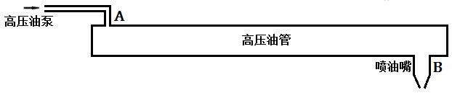

图1 高压油管示意图

**问题1.** 某型号高压油管的内腔长度为500mm，内直径为10mm，供油入口A处小孔的直径为1.4mm，通过单向阀开关控制供油时间的长短，单向阀每打开一次后就要关闭10ms。喷油器每秒工作10次，每次工作时喷油时间为2.4ms，喷油器工作时从喷油嘴B处向外喷油的速率如图2所示。高压油泵在入口A处提供的压力恒为160 MPa，高压油管内的初始压力为100 MPa。如果要将高压油管内的压力尽可能稳定在100 MPa左右，如何设置单向阀每次开启的时长？如果要将高压油管内的压力从100 MPa增加到150 MPa，且分别经过约2 s、5 s和10 s的调整过程后稳定在150 MPa，单向阀开启的时长应如何调整？

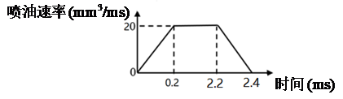

图2 喷油速率示意图

**注1.** 燃油的压力变化量与密度变化量成正比，比例系数为 $\frac{E}{ρ}$，其中 $ρ$ 为燃油的密度，当压力为100 MPa时，燃油的密度为0.850 mg/mm3。为弹性模量，其与压力的关系见附件3。

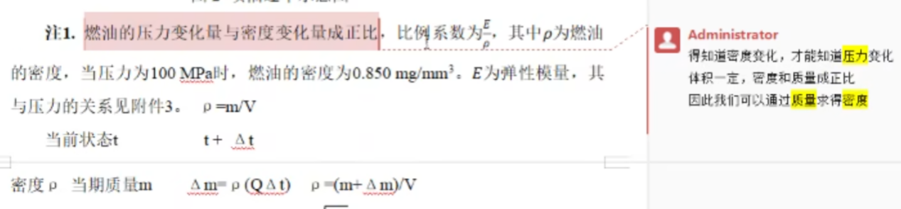

**注2.** 进出高压油管的流量为 $Q=CA\sqrt{\frac{2ΔP}{ρ}}$，其中 $Q$ 为单位时间流过小孔的燃油量（mm3/ms），为流量系数，为小孔的面积（mm2），为小孔两边的压力差（MPa）， $ρ$ 为高压侧燃油的密度（mg/mm3）。



三次拟合



